Окружное родительское собрание Юго-Восточного образовательного округа о подготовке к государственной итоговой аттестации

27 января 2021 года состоялось заседание окружного родительского собрания Юго-Восточного образовательного округа. Итоговая аттестация является важным результатом общего образования детей, об этом шла речь на очередном заседании окружного родительского собрания в формате онлайн.
Открыла заседание председатель окружного родительского собрания Ольга Курочкина, она познакомила участников собрания с собственным опытом подготовки к итоговой аттестации старшей дочери, которая успешно сдала ЕГЭ и стала студенткой одного из вузов Самарской области, порекомендовала придерживаться внимательного отношения и обеспечить поддержку детей в ответственный для них период, пожелала взаимопонимания в семье.
Перед родителями выступила консультант отдела организации образования Юго-Восточного управления С.Н. Уколова. Для родителей учащихся 11 класса были раскрыты темы подготовки к государственной итоговой аттестации. Были даны рекомендации активного использования «Навигатора ГИА», специального раздела на федеральном портале. Родителям было разъяснено, что при проведении ЕГЭ будут учтены все рекомендованные Роспотребнадзором меры эпидемиологической безопасности.
Советы по психологической поддержке детей в период подготовки к экзаменам дала специалист ГБУ ЦППМСП, психолог Наталья Каюкова.
В ходе работы окружного собрания родители получили исчерпыващие ответы на интересующие их вопросы.

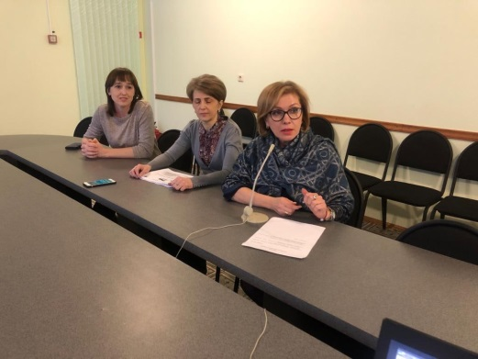 | 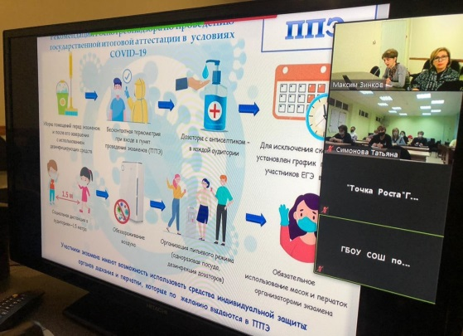
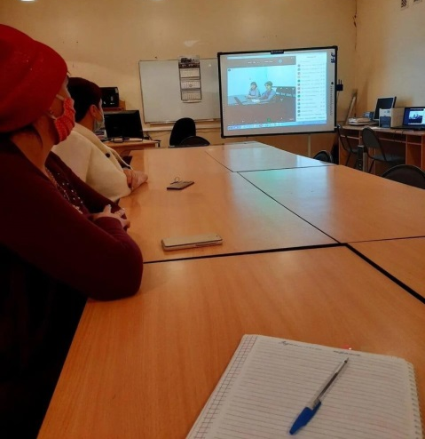 | 